课题： 9.2牛顿第一定律 第1课时 牛顿第一定律
班级 学号 姓名

知识梳理
1. 牛顿第一定律：一切物体，在没有受到力的作用时，总保持 或 状态.
2. 牛顿第一定律是在可靠的 基础上，通过 得出结论，这是一种重要的科学方法.
课堂作业
1. (2022·苏州)在探究“阻力对物体运动的影响”时,使用的器材有斜面、木板、棉布、毛巾和小车.
(1) 实验时要固定斜面,并将小车从斜面上 (同一/不同)位置由静止释放.
(2) 从实验现象可推理,若水平面绝对光滑,则运动的小车将在水平面上 .
(3) 如图所示,若实验中小车仅在木板上滑行时滑出了右端,是否需要重做本实验以获取可靠的证据?答: (需要/不需要).
(4) 在本实验中,“小车在水平面上运动的距离”反映的是 .
A. 小车在水平面上所受阻力大小
B. 阻力对小车运动的影响情况
C. A、B选项均正确
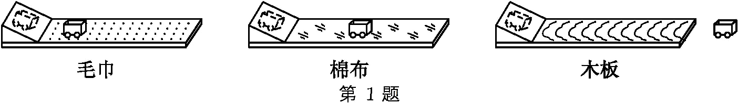
第1题

2. 关于牛顿第一定律的理解,下列说法正确的是 ( )
A. 牛顿第一定律是通过凭空想象得出来的
B. 物体只要运动,就一定受到力的作用
C. 不受力的物体,只能保持静止状态
D. 如果物体不受到力的作用,原来运动的物体将保持原有的速度一直做匀速直线运动
3. 一个做匀速圆周运动的物体,在运动过程中,若所受的一切外力都突然消失,该物体将 ( )
A. 继续做匀速圆周运动 B. 立即静止
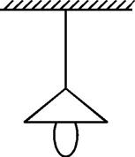
C. 改做匀速直线运动 D. 无法确定其运动的变化情况
第4题
4. 如图所示,吊在天花板上的电灯处于静止状态.如果某一天,吊线突然断开
的同时,所有外力全部消失,则电灯将 ( )
A. 竖直向下匀速运动 B. 竖直向下加速运动
C. 保持原来静止状态 D. 竖直向上匀速运动
课后作业
5. 牛顿第一定律 （ ）
A. 是由大量实验直接证明出来的
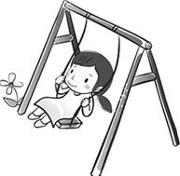
B. 揭示运动需要力来维持
第6题
C. 是在大量经验事实的基础上经过推理概括出来的
D. 牛顿第一定律认为物体总是保持静止和匀速直线运动状态
6. (2022·邵阳)如图所示,小红在公园里荡秋千,假如荡到左边最高点时,
受到的外力突然全部消失,她将会 ( )
A. 继续向左运动 B. 从左向右运动 C. 竖直向下运动 D. 静止不动
7. 忽略一切阻力，原静止在水平面上的大石头被另一块小石头水平撞击，大石头的运动情况是 （ ）
A. 始终静止不动 B. 动了一点点，很快停下来
C. 撞击时开始运动，然后慢慢停下来 D. 撞击时开始运动，然后做匀速直线运动
8.如图所示，使小车从斜面上同一高度下滑，观察小车在水平面上的运动情况，并做出合理的推理，小明同学给出了如下的一些表述：① 在铺有毛巾的水平面上，运动的路程很短；② 如果在没有摩擦的水平面上，将做匀速直线运动；③ 在铺有棉布的水平面上，运动路程较短；④ 在水平平整的木板表面上，运动路程较长.关于以上表述正确的是（ ）
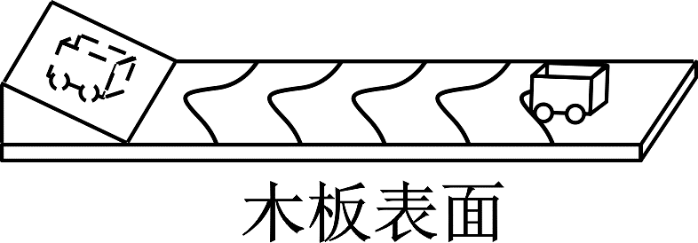
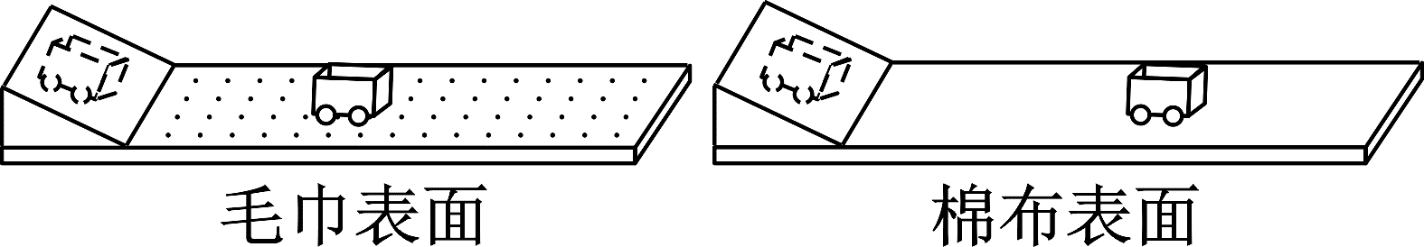
第8题

A. 事实②③，推论①④ B. 事实①③②，推论④
C. 事实①③，推论②④ D. 事实①③④，推论②
9. (2022·福建)让滑块从斜面滑下,逐渐减小水平面的粗糙程度,测量滑块在水平面上的运动距离,探究“运动物体如果不受其他力的作用,是否会一直运动下去”.下列做法能获得结论的是 ( )
A. 坚持不懈地进行多次实验探究 B. 改进实验装置进行实验探究
C. 调整实验方案进行实验探究 D. 在实验基础上进行合理推理
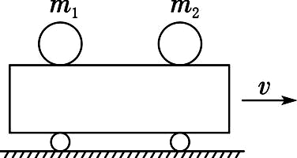
10. 如图所示,在一辆表面光滑的小车上,放有质量分别为m1、m2的两个小球,随车一起向右做匀速直线运动.若小车突然停止,则对两小球的运动情况判断正确的是(设小车无限长,其他阻力不计) ( )
第10题
A. 若m1<m2,则两小球一定相碰 B. 两小球一定不相碰
C. 两小球一定相碰 D. 若m1>m2,则两小球一定相碰

11. 关于“阻力对物体运动的影响”问题,某学习小组进行了如下探究实验:
依次将毛巾、棉布分别铺在水平木板上,让小车分别从斜面顶端由静止自由下滑,观察小车在水平面上滑行的最大距离,三种情况下的运动如图所示.
第11题

(1) 实验中每次均让小车从斜面顶端由静止自由下滑,目的是使小车在水平面上开始滑行时获得的速度大小 (相等/不相等),本实验中的“阻力”是指小车受到的 .
(2) 分析图中运动情况可知:小车在毛巾表面上滑行的距离最短,说明小车受到的阻力越大,速度减小得越 (快/慢).
(3) 牛顿在伽利略等人的研究基础上,概括出牛顿第一定律:一切物体在没有受到力的作用时,总保持 状态或 状态.
(4) 牛顿第一定律 (是/不是)直接由实验得出的,其符合逻辑的科学推理为科学研究提供了一个重要方法.

答案
知识梳理
- 静止 匀速直线运动
- 事实 推理
课堂作业
- (1)同一
- 做匀速直线运动
- 不需要
(4)C
- D
- C
4.C
课后作业
- C
- D
7.D
8.D
9.D
10.B
11.
- 相等 摩擦力
- 快
(3)静止 匀速直线运动
(4)不是

